МИНИСТЕРСТВО ЦИФРОВОГО РАЗВИТИЯ СВЯЗИ И МАССОВЫХ КОММУНИКАЦИЙ

Ордена Трудового Красного Знамени

Федеральное государственное бюджетное образовательное учреждение высшего образования

«Московский технический университет связи и информатики»

Кафедра «Информационные технологии»

Лабораторная работа №3

Работа с файлами в Python: открытие, чтение, запись, работа с исключениями

Выполнил: Студент группы

БВТ2402

Шумский Демид

Москва 2024

Цель работы: Освоить принципы определения и использования функций в языке программирования Python, понять механизмы передачи аргументов в функции, научиться применять функции для решения практических задач, а также изучить базовые алгоритмические конструкции.

Выполнение:

Задание 1 + 3:

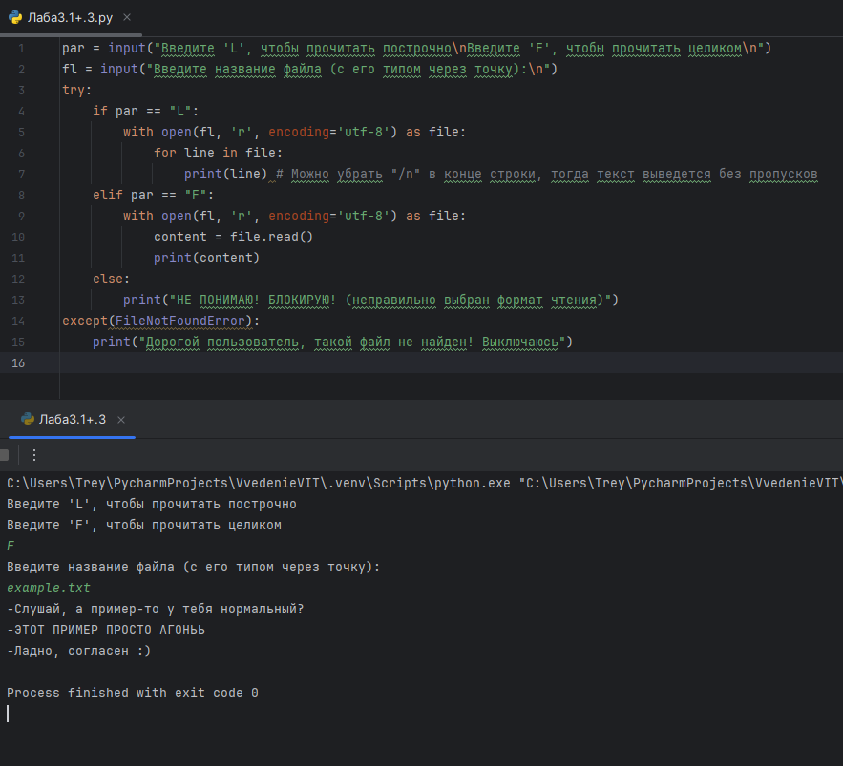

Задание 2:

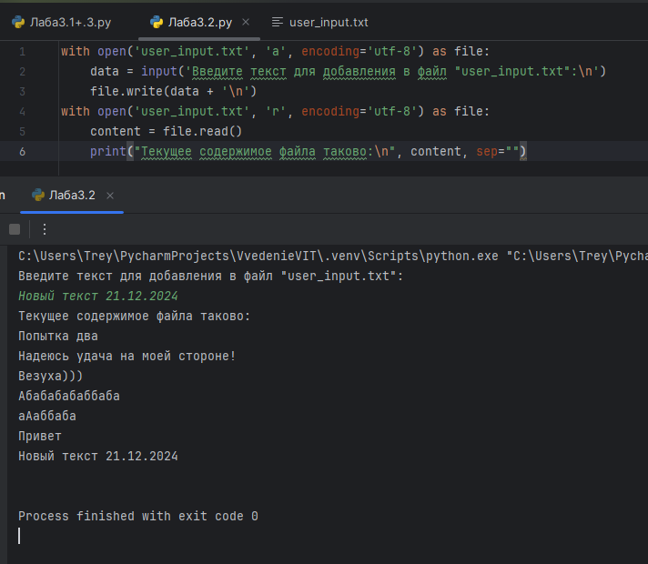

Файлы с текстами:

